Rechercher Remplacer

Pour remplacer (N1) par rien du tout ou pour modifier les erreurs de règles d’espacements.
Si vous avez l’habitude de mettre une espace devant les points, vous pourrez utiliser la commande Rechercher Remplacer pour remplacer espace point par point.

Onglet Accueil / Groupe Edition / Remplacer.

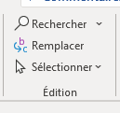

Insérer une image

Insertion / Image
Puis dans les outils d’image : Habillage / Encadré
Dans les vieilles versions de Word « Renvoyer à la ligne automatiquement / Carré »

Mettre du texte en colonne

Sélectionner le texte puis Mise en page / Colonnes / 2, 3…

Insérer une note de bas de page

Mettre le point d’insertion après un mot pour lequel insérer une note de bas de page.
Onglet Référence / Insérer une note de bas de page.

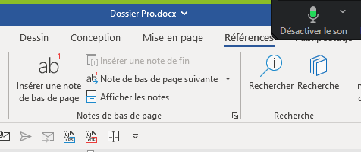

Word va placer votre point d’insertion en bas de la page à côté d’un petit 1 et vous devrez taper votre commentaire.
Pour revenir dans le document cliquez dans le document.

